NVDB Utcheckning lathund
En användarmanual som, steg-för-steg, beskriver hur du använder NVDB Utcheckningswebb.
Innehållsförteckning
Start av applikation 3
Inloggning 3
Aktörsval 3
Startsidan 4
Utloggning 5
Byte av aktör 6
Visa användarhandledning 6
Beställa filer 6
Beställning av fil – allt 7
Beställning av fil – enbart förändringar 11
Översikt 14
Visa ärende 16
Ladda ner ärendets fil 17
Kontrollkörningar 19
Rapportera avvikelser 20
Avbryta ärende 21
Stoppa kontroll 22
Starta om jobb 22
Leverans 22
Leverera för incheckning 23
Steg 1 - Filuppladdning 23
Steg 2 - Bekräftelse 24
Steg 3 - Kvittens 24
Leverera för kontroll 24
Steg 1 – Filuppladdning 24
Steg 2 – Bekräftelse 25
Steg 3 – Kvittens 26
Relaterade dokument 26
Versionslogg 26

Start av applikation
För att börja använda NVDB Utcheckningswebb navigerar du till adressen https://nvdbutcheckning.trafikverket.se
Är du inte redan inloggad kommer du navigeras till inloggningssidan innan du kan fortsätta använda applikationen.
Om din användare har tillgång till fler än en Aktör, navigeras du till Aktörsval där du behöver välja vilken Aktör som din session ska hantera.

Inloggning
Logga in till NVDB Utcheckningswebb genom att klicka på knappen ”Logga in” som du finner på inloggningssidan.
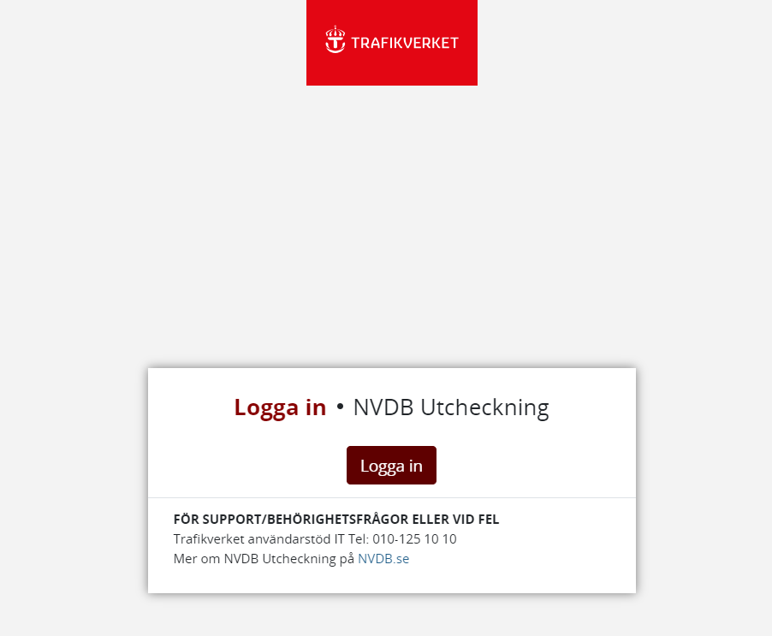
Figur 1 - Inloggningssidan för icke-inloggad användare
Eftersom inloggningen sker via en separat tjänst kommer du temporärt att navigeras bort från NVDB Utcheckningswebb. Detta sker automatiskt och du navigeras tillbaka så fort inloggningen är slutförd.

Aktörsval
Har din inloggade användare tillgång till fler än en Aktör får du valet att välja vilken Aktör som du ska hantera i din nuvarande session. Klicka på önskvärd Aktör för att fortsätta till applikationen.
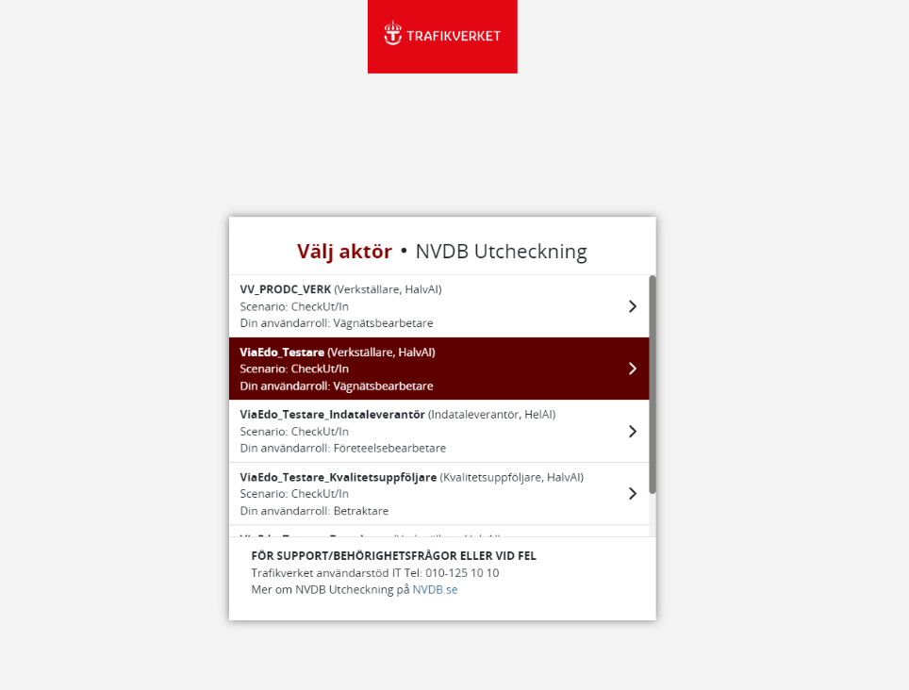
Figur 2 - Lista över tillgängliga aktörer i Aktörsval
En aktör i listan beskrivs enligt följande:
Aktörsnamn (Aktörsroll, Leveranstyp)
Scenario
Användarroll

Startsidan
På startsidan i NVDB Utcheckningswebb finner du aktuella meddelanden som berör applikationen och NVDB samt snabblänkar till applikationens olika tjänster.
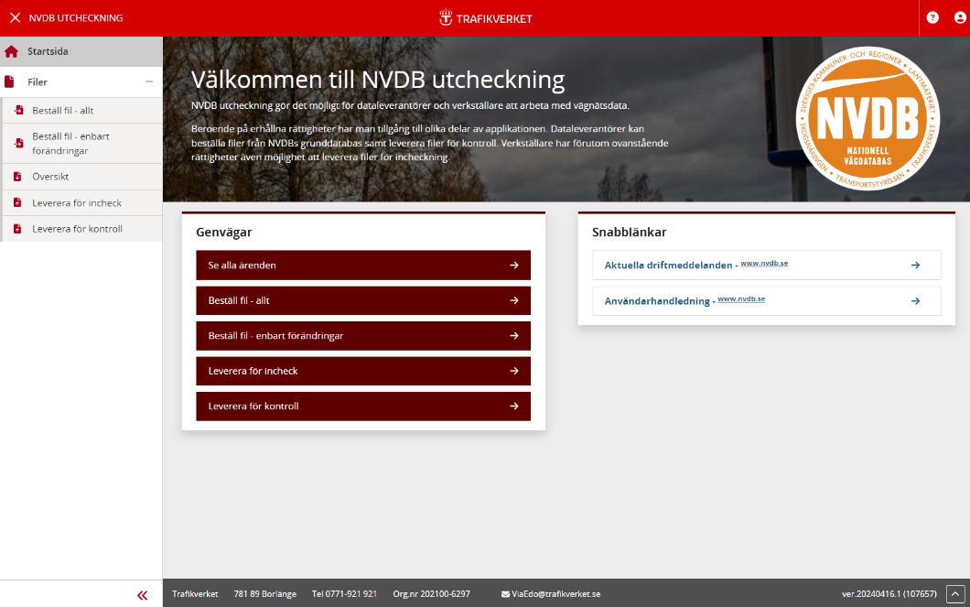

Utloggning
För att logga ut från NVDB Utcheckningswebb klickar du på användarikonen högst upp i högra hörnet i applikationen. Därefter väljer du ”Logga ut” längst ner i informationsrutan som visas.
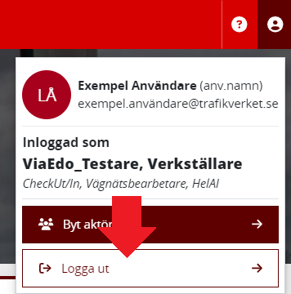
Figur 3 - Informationsruta för Logga ut

Byte av aktör
För att byta aktiv aktör måste din användare ha tillgång till fler än en aktör. Klicka på användarikonen högst upp i högra hörnet i applikationen för att ta fram informationsrutan. Därefter väljer du ”Byt aktör”, du tas då till vyn för Aktörsval där du får välja vilken aktör du vill hantera.
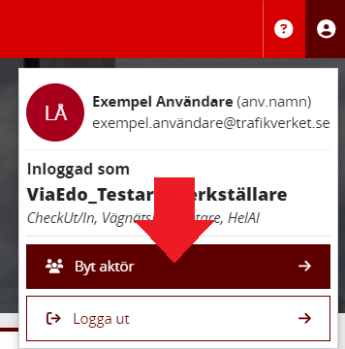
Figur 4 - Informationsruta för Byt aktör
Om knappen ”Byt aktör” inte är synlig innebär det att din användare inte har tillgång till andra aktörer.

Visa användarhandledning
Användarhandledningen för NVDB Utcheckning når du genom snabblänk på startsidan eller via ikonen ”?” högst upp i högra hörnet i applikationen.
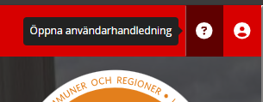

Beställa filer
När du beställer en fil får du två alternativ.
Beställ fil – allt: Beställ all data oavsett när i tiden den gäller.
Beställ fil – enbart förändringar: Beställ enbart förändrade data f o m ett angivet datum.
För att se status eller hämta data för ett beställt ärende navigerar du till Översikt.

Beställning av fil – allt
Väljer du att beställa allt behöver du fylla i ett antal uppgifter (de fält som är markerade med en asterisk (*) är obligatoriska för varje beställning).
- Filnamn (*): Ange ett filnamn (skapa ett eget namn på filen som ska checkas ut, vi brukar använda våra initialer, ärende id från indataloggen samt t.ex. kommunnamn (exempelvis, ”ag_12345_Falun”)). Filnamnet får endast innehålla bokstäver, siffror och understreck.
- Beskrivning: Du kan ange en mer detaljerad beskrivning om filen i detta textfält.
- Filformat (*): Välj vilket filformat som utcheckningen ska levereras med. Du kan välja bland följande alternativ:
  - OpenTNF
  - XML 2.0 (Geometriska lägen)
  - XML 2.0 (Linjära lägen)
  - XML 3.2 (Geometriska lägen)
  - XML 3.2 (Linjära lägen)
- Användning (*): Här anger du om du ska bearbeta eller betrakta data. Bearbeta ska användas när du checkar ut data som dataleverantör. Checkar du ut data som du inte ska bearbeta (bara titta på) väljer du betrakta.
  - Beroende på användaren och aktörens roll kan vissa alternativ vara inaktiverade.
- Företeelsetyper: Här anger du vilka företeelsetyper som du vill beställa. Du väljer företeelsetyper genom knappen ”Lägg till”.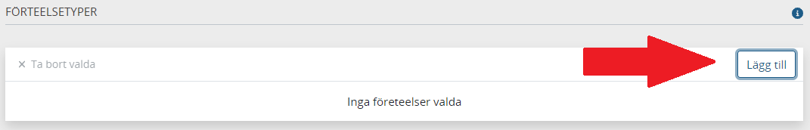
Du får sedan fram en lista med tillgängliga företeelsetyper inom de datakataloger du har tillgång till. Markera de företeelsetyper du vill ha med i beställningen och tryck sedan på ”Välj” för att välja dessa.
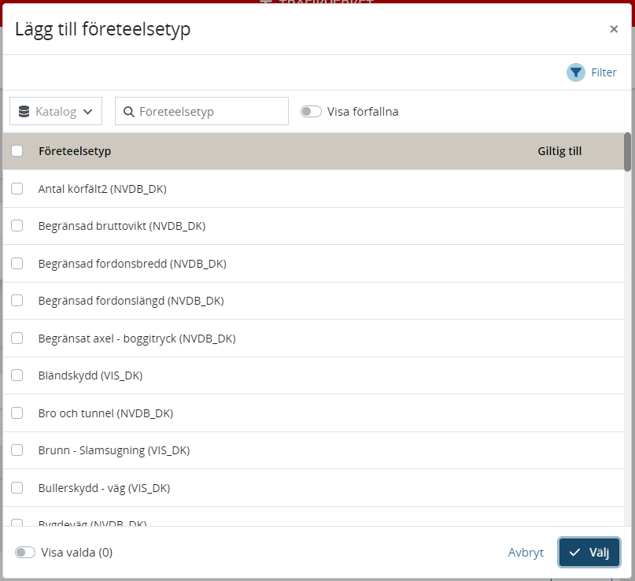
- Ange område (*): Här väljer du utbredningen på det område som ska beställas. Det finns två val:
  - Geografiskt: Här anger du ett fördefinierat område, t.ex. kommunens yta eller ett helt län. 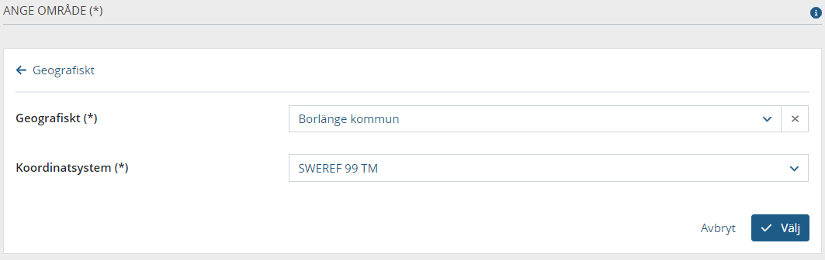
  - Koordinat: Här anger du m h a koordinater det utbredningsområde som ska beställas. Observera att koordinaterna ska anges i valt koordinatsystem. 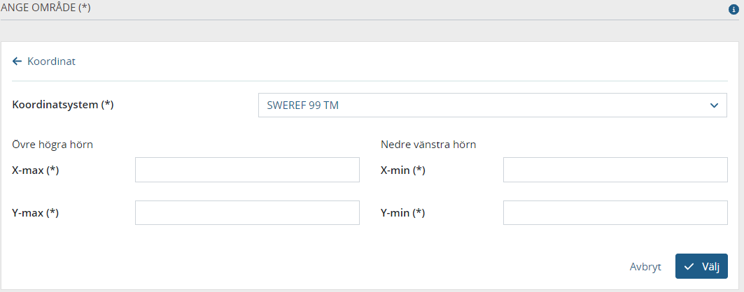
- Vägnätsurval: Om du bara skall bearbeta företeelser (inte bearbeta vägnät) har du möjlighet att göra ett eller flera Vägnätsurval. På så sätt kan du begränsa mängden data i den utcheckade filen. Du kan t.ex. välja att bara ta med vägnät där väghållartypen är statlig. Om du vill göra ett sådant urval klickar du på ”Lägg till” för att öppna upp vägnätsurvalet. 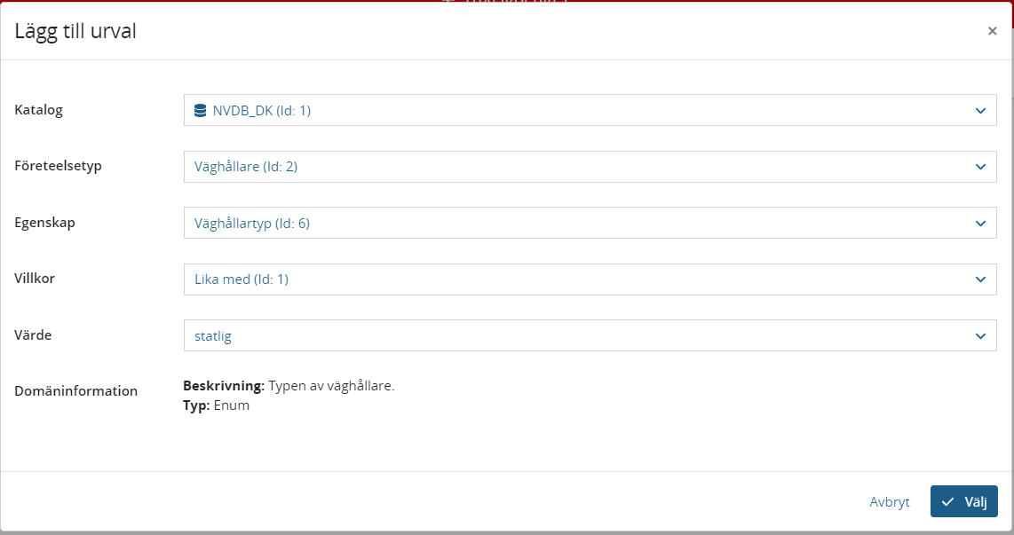
  - Välj vilken företeelsetyp och vilken egenskap (attribut) som urvalet skall baseras på. Vanligaste urvalen är ”Väghållare” och ”Vägtrafiknät”.
  - Ange sedan det önskade värdet under fältet ”Värde”. Observera att fältet ”Värde” ändras utifrån den datatyp egenskapen innehåller samt vilket villkor som värdet baseras på.
  - Det värde du anger kan tolkas på olika sätt beroende på vilket Villkor som valts i urvalet. Du kan t.ex. välja att värdet ska vara något av de angivna värdena genom ”finns i” eller, om värdet är en text, matchar en del eller hela texten.
När alla obligatoriska fält är angivna och du är nöjd med eventuellt urval, väljer du ”Beställ” högst upp på beställningssidan för att verkställa beställningen. Du får sedan upp en beställningskvittens där du ser vad du har beställt.
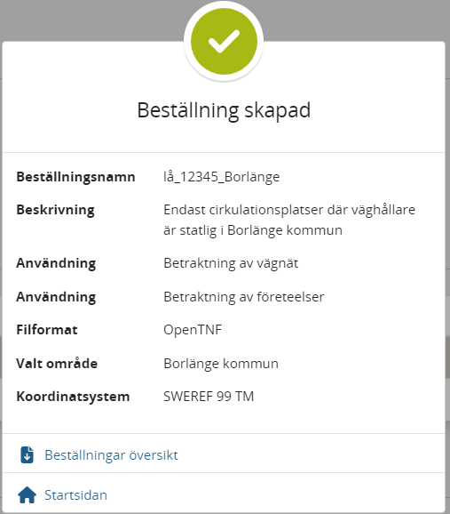

Beställning av fil – enbart förändringar
Väljer du att beställa enbart förändringar behöver du fylla i ett antal uppgifter (de fält som är markerade med en asterisk (*) är obligatoriska för varje beställning).
- Filnamn (*): Ange ett filnamn (skapa ett eget namn på filen som ska checkas ut, vi brukar använda våra initialer, ärende id från indataloggen samt t.ex. kommunnamn (exempelvis, ”ag_12345_Falun”)). Filnamnet får endast innehålla bokstäver, siffror och understreck.
- Beskrivning: Du kan ange en mer detaljerad beskrivning om filen i detta textfält.
- Filformat (*): Välj vilket filformat som utcheckningen ska levereras med. Du kan välja bland följande alternativ:
  - OpenTNF
  - XML 2.0 (Geometriska lägen)
  - XML 2.0 (Linjära lägen)
  - XML 3.2 (Geometriska lägen)
  - XML 3.2 (Linjära lägen)
- Period: Välj vilket Fråndatum (*) som du vill se förändringar från. Vill du begränsa perioden ytterligare med ett eget tilldatum kryssar du för Tilldatum och anger ett datum som förekommer efter Fråndatum.
- Användning (*): Här anger du om beställningen ska inkludera vägnätsdata eller ej.
- Företeelsetyper: Här anger du vilka företeelsetyper som du vill se förändringarna för. Du väljer företeelsetyper genom knappen ”Lägg till”. 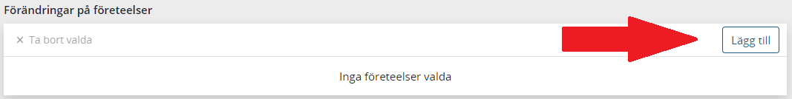
- Ange område (*): Här väljer du utbredningen på det område som ska beställas. Det finns två val:
  - Geografiskt: Här anger du ett fördefinierat område, t.ex. kommunens yta eller ett helt län.
  - Koordinat: Här anger du m h a koordinater det utbredningsområde som ska beställas. Observera att koordinaterna ska anges i valt koordinatsystem.
När alla obligatoriska fält är angivna och du är nöjd med eventuellt urval, väljer du ”Beställ” högst upp på beställningssidan för att verkställa beställningen. Du får sedan upp en beställningskvittens där du ser vad du har beställt.
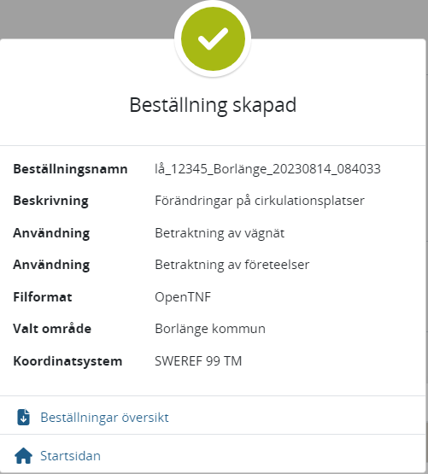

Översikt
Här kan du se alla nuvarande ärenden och dess status. Du kan hantera, t.ex. avbryta, ladda ner ärendets fil eller rapportera eventuella avvikelser.
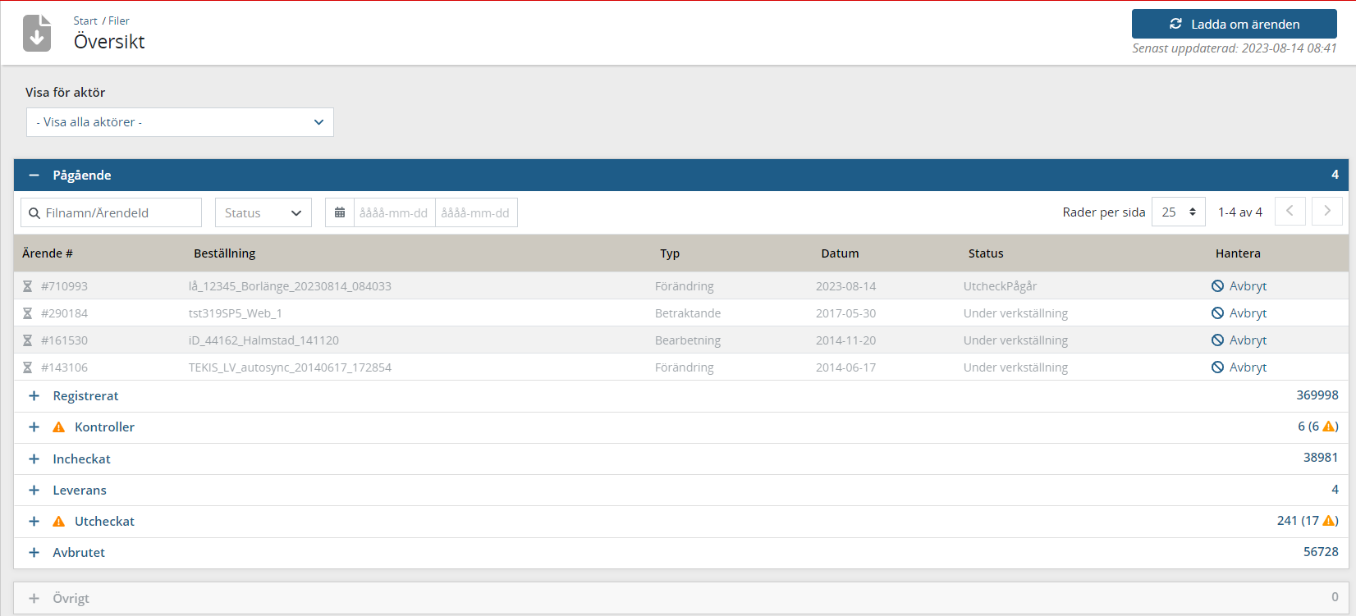
Ärenden är indelade i kategorier utifrån den status som ärendet har för tillfället. Om ärendet misslyckats, t.ex. en kontrollkörning som misslyckades att validera, köras eller om en utcheckning inte kunde genomföras, får både ärendet och kategorin en varningstriangel och markeras i listan.
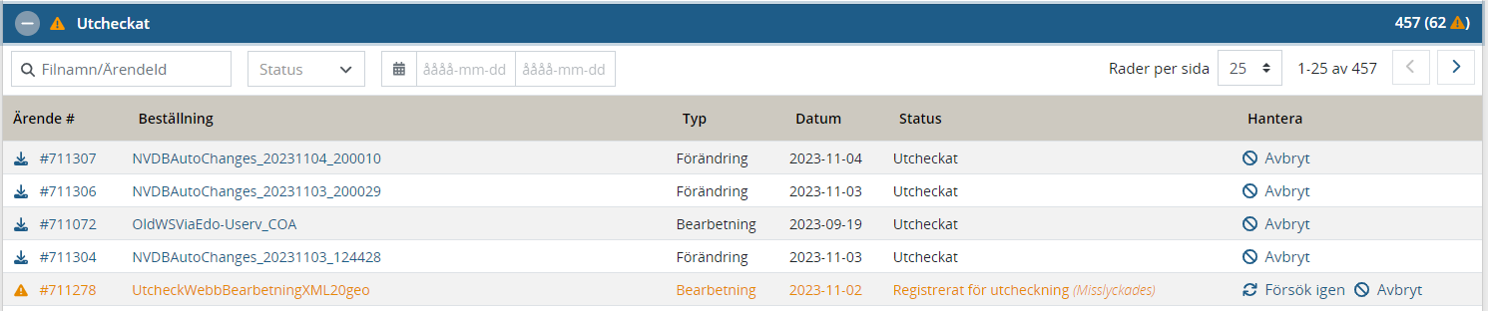
För att se ärenden under en viss kategori, trycker du på kategorin. Då öppnas kategorin upp och du kan därefter se alla ärenden som finns registrerade. Antalet ärenden som visas är begränsade och delas istället upp i flera sidor som du bläddrar fram via pilarna under kategorins rubrik.
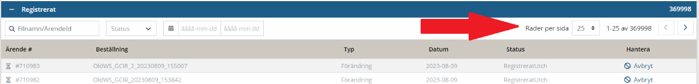
Som Verkställare har du även möjligheten att visa andra aktörers ärenden. Detta görs via alternativet ”Visa för aktör”.
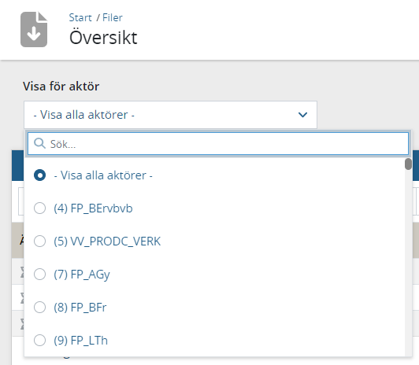

Visa ärende
För att visa mer information om ett specifikt ärende, klickar du på detta i Översiktvyn. Du får då upp en inforuta med all information om ärendet, vilka företeelsetyper som valts, eventuella kontrollkörningar och även möjligheten att ladda ner ärendets fil.
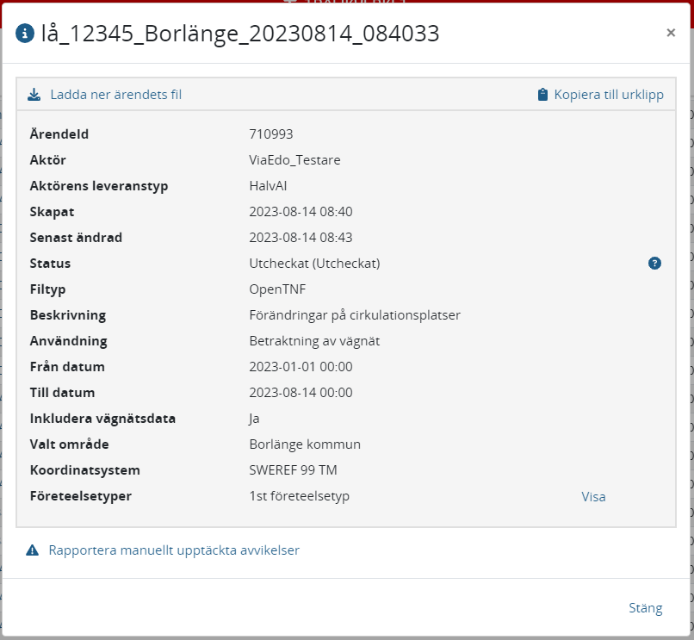

Ladda ner ärendets fil
För att ladda ner de filer som tillhör ärendet, klickar du på knappen ”Ladda ner ärendets fil” som du finner högst upp i ärendets informationsruta.
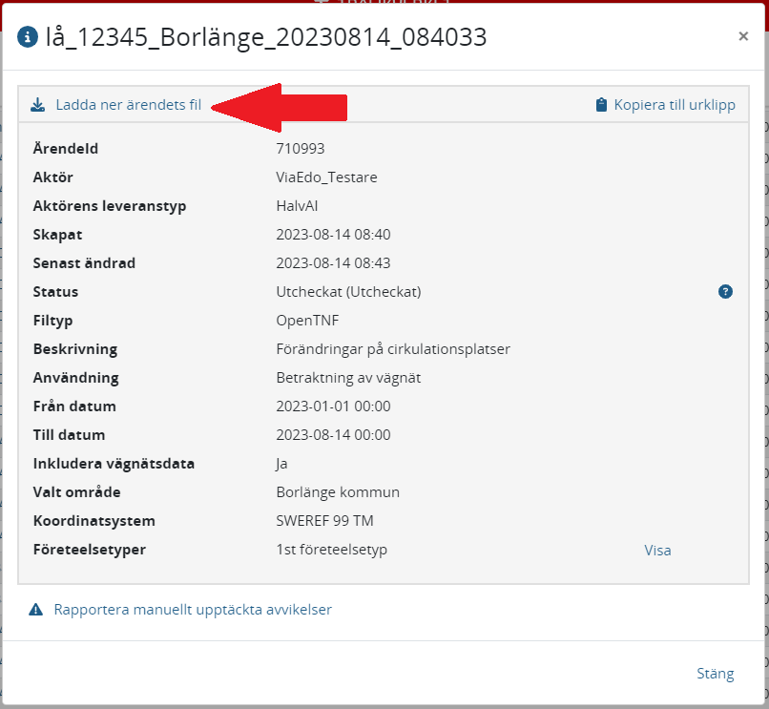
Du får sedan upp ett alternativ om vilken av ärendets tillgängliga filer du vill ladda ner. Du kan t.ex. ladda ner den ursprungliga utcheckningen, fil som levererats för kontroll, fil som levererats för incheckning och fil för leverans till NVDB.
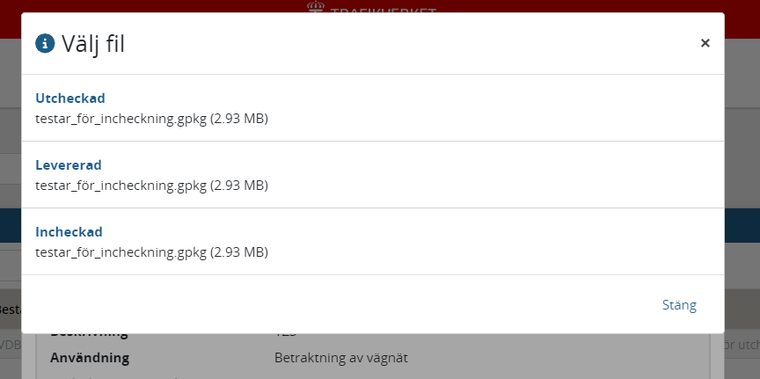
När en fil laddas ner från NVDB hamnar den i listan över nedladdningar högst upp i Översikt. Där får du alternativet att avbryta nedladdningen samt se dess status, såsom tidsåtgång, filstorlek, nedladdad storlek och vilken hastighet nedladdningen har just nu.
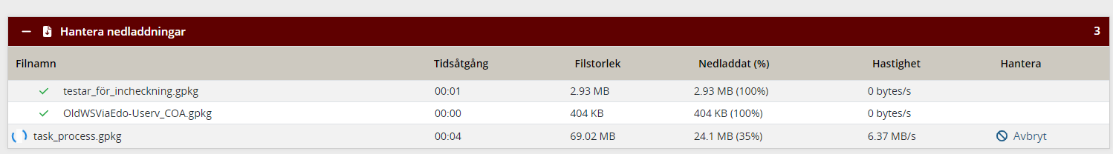
När filen laddats ner kommer din webbläsare att fråga vart du vill spara filen.

Kontrollkörningar
För att se kontrollkörningar och/eller dess resultat för ett visst ärende, kan du ladda ner dessa från ärendets informationsruta.
Valideringsresultatet presenteras i en textfil (som JSON-format) som du ladda ner genom knappen ”Ladda ner resultat” under en viss kontrollkörning.
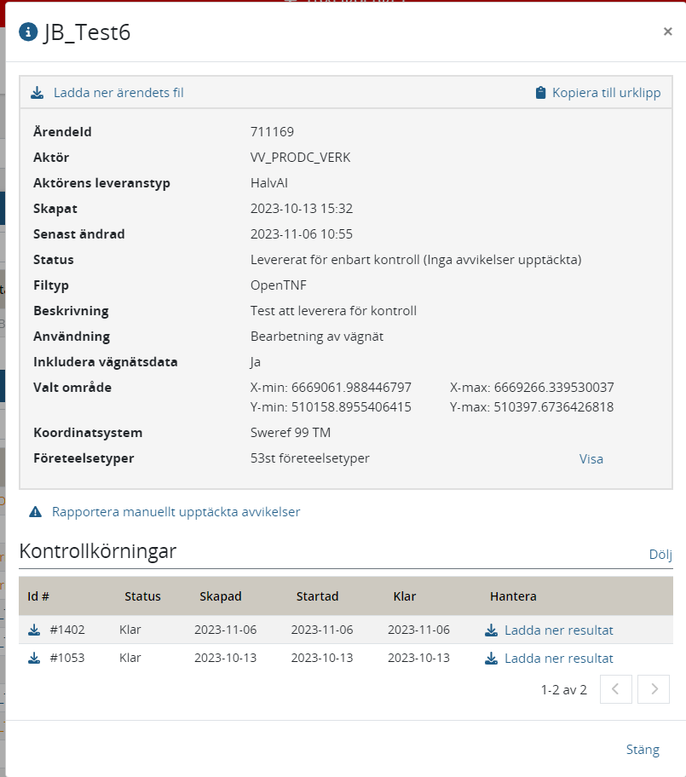

Rapportera avvikelser
Om Du skulle upptäcka avvikelser vid en manuell kontroll av ärendets fil, använder du knappen ”Rapportera manuellt upptäckta avvikelser”. Ärendet tilldelas en ny status ”Manuell kontroll (Avvikelser upptäckta)”.
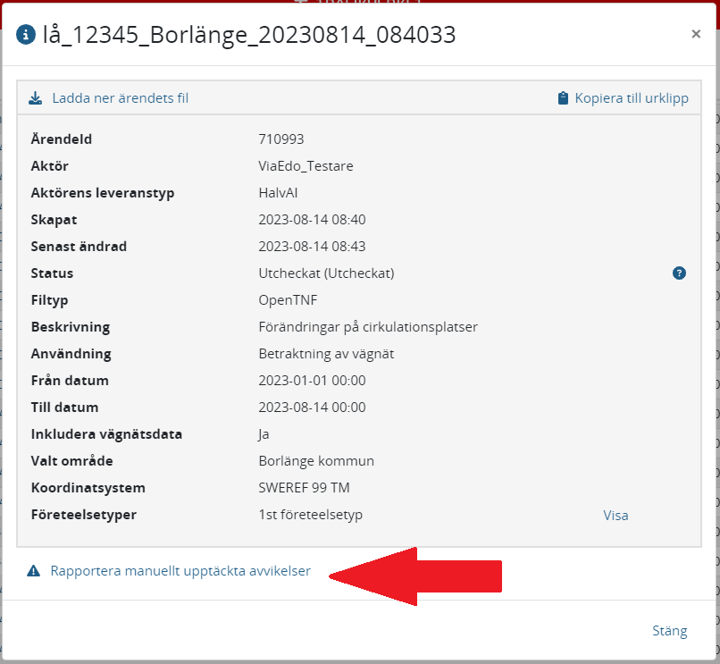

Avbryta ärende
För att avbryta ett ärende trycker du på knappen ”Avbryt” under kolumnen ”Hantera” på ärendets rad.
Bekräfta att du vill avbryta ärendet genom knappen ”Avbryt ärende”
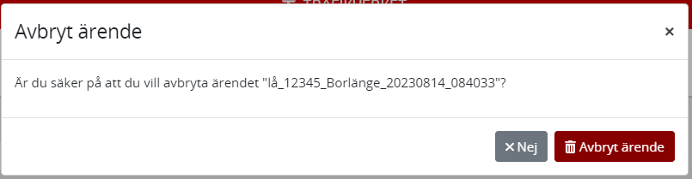

Stoppa kontroll
Om ett ärende påbörjat en valideringskontroll kan detta stoppas genom Översiktvyn. Öppna den kategori som ärendet ligger under och välj ”Stoppa kontroll” under kolumnen ”Hantera”.
Notera att Stoppa Kontroll inte är någon garanti över att ärendets kontroll stoppas och ska inte användas för att avbryta ett ärende. Om ärendets jobb redan påbörjats kan det hinna köras klart innan signalen för stopp kommer fram.
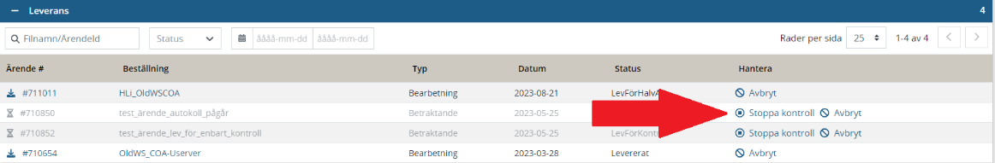

Starta om jobb
Om ärendet av någon anledning misslyckats trots att det inte borde göra det (och Du är säker på att ärendet inte innehåller något fel, t.ex. misslyckandet beror på ett systemfel), kan Du använda funktionen ”Försök igen” för det misslyckade ärendet. Funktionen återanvänder den information ärendet skapades med och påbörjar ett nytt (men identiskt) jobb för att försöka igen. På så vis behöver Du inte gå igenom processen att skapa utcheckningen på nytt.
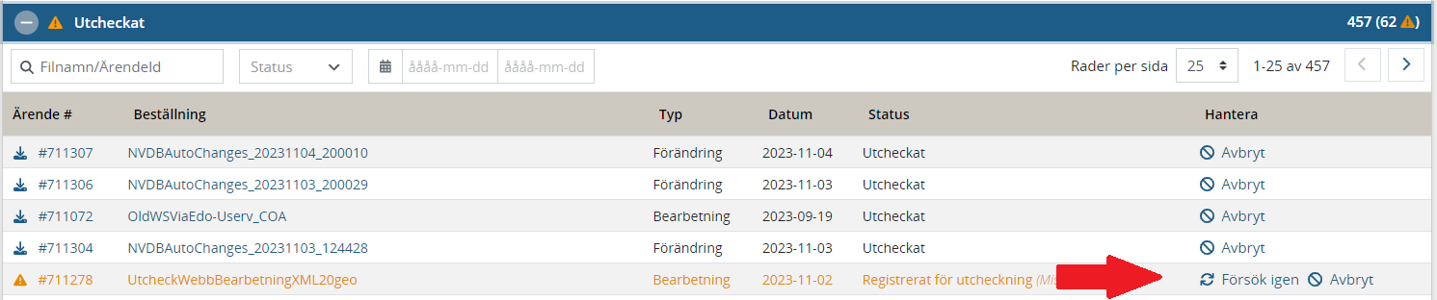

Leverans
För att leverera en bearbetad fil till NVDB har du två alternativ (behörigheter till applikationen styr vilka delar du har tillgång till);
- Leverera för incheck: Vid ”levererans för incheck” påbörjas incheckningsprocessen till NVDB, där den bearbetade OpenTNF-filen hanteras och skapar ett nytt incheckningsjobb för att slutligen appliceras hos NVDB.
- Leverera för kontroll: Vid ”leverans för kontroll” skapas ett nytt valideringsjobb för ärendet för att kontrollera de förändringar som gjorts för filen.
Notera att leverans oavsett om det är för incheckning eller kontroll, levereras snabbare om du först packar filen till ett mindre format (.zip)

Leverera för incheckning
Vid leverans för incheckning jobbar Du i tre steg;
- Filuppladdning
- Bekräftelse
- Kvittens

Steg 1 - Filuppladdning
I det första steget, Filuppladdning, väljer du de bearbetade OpenTNF-filerna som du vill leverera för incheckning till NVDB.
Klicka på knappen i mitten ”Välj filer att ladda upp” eller dra filerna till den markerade ytan.
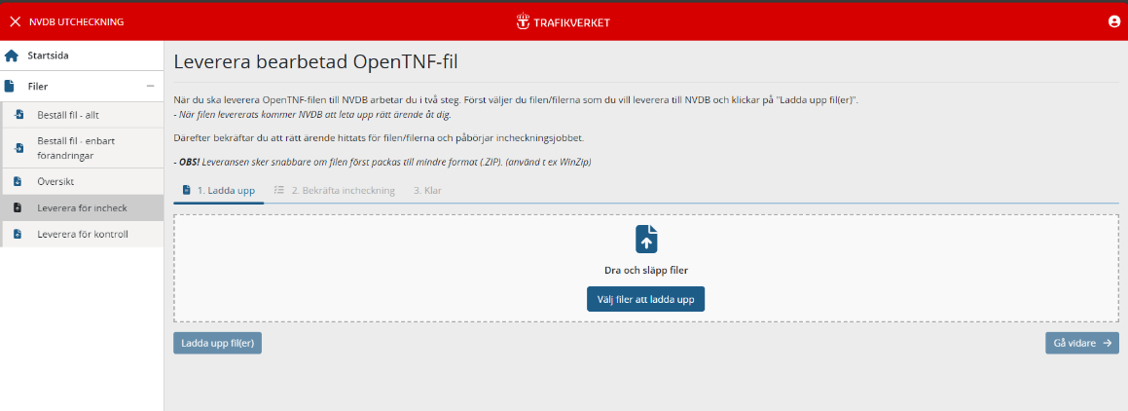
När du valt de filer du vill ladda upp, klickar du därefter på den vänstra nedre knappen ”Ladda upp fil(er)” för att påbörja filuppladdningen. NVDB kommer därmed göra en snabbkontroll av filen för att stämma av att ett ärende existerar för filen.
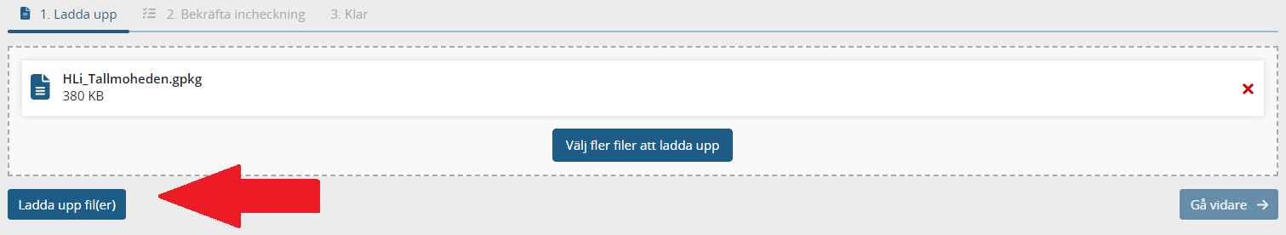
När filen är godkänd, aktiveras valet att Gå vidare till Steg 2 – Bekräftelse.
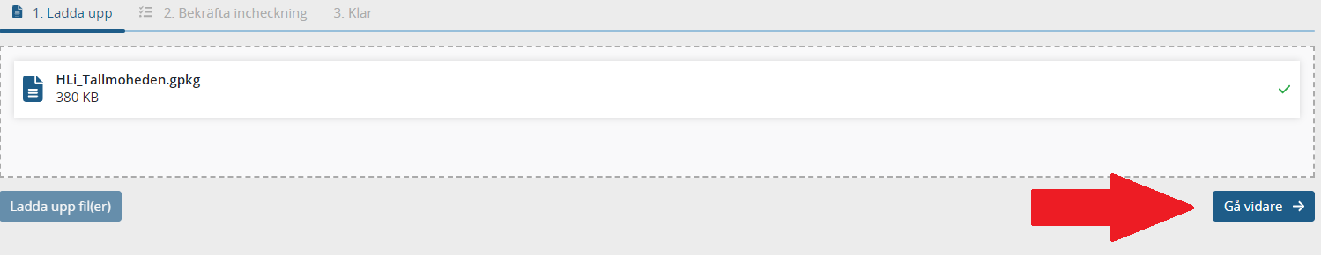

Steg 2 - Bekräftelse
När filen levererats till NVDB och ett ärende hittats, får Du valet att bekräfta att det faktiskt är rätt ärende som hittades för filen. Klicka på den rad (eller rader om flera filer laddades upp) som stämmer överens med det du levererat och klicka därefter på knappen Bekräfta för att gå vidare till det sista steget Steg 3 – Kvittens.
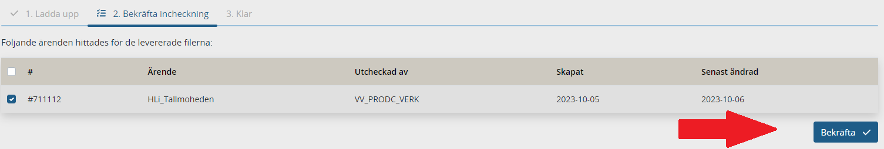

Steg 3 - Kvittens
I det sista steget vid incheckning får Du en kvittens på vad som gjorts. Skulle någon fil misslyckas med den initiala kontrollen vid incheckning, markeras dessa med Misslyckad.
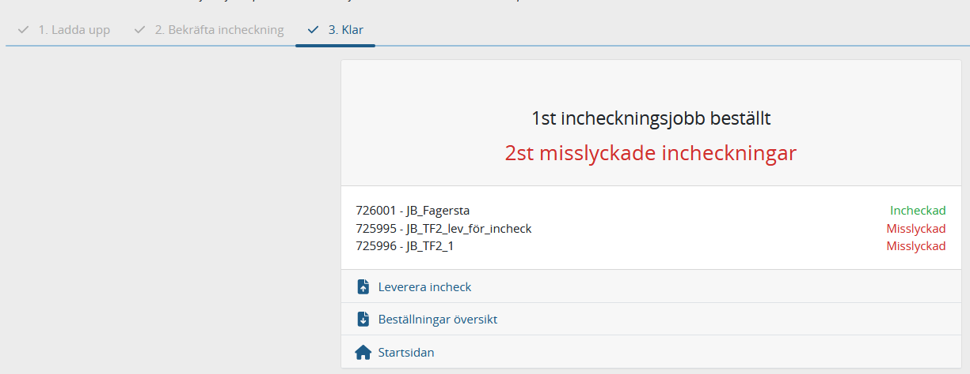

Leverera för kontroll
Vid leverans för kontroll jobbar Du, likt vid incheckning, i tre steg;
- Filuppladdning
- Bekräftelse
- Kvittens

Steg 1 – Filuppladdning
I det första steget, Filuppladdning, väljer du de bearbetade OpenTNF/XML-filerna som du vill leverera för kontroll till NVDB.
Klicka på knappen i mitten ”Välj filer att ladda upp” eller dra filerna till den markerade ytan.
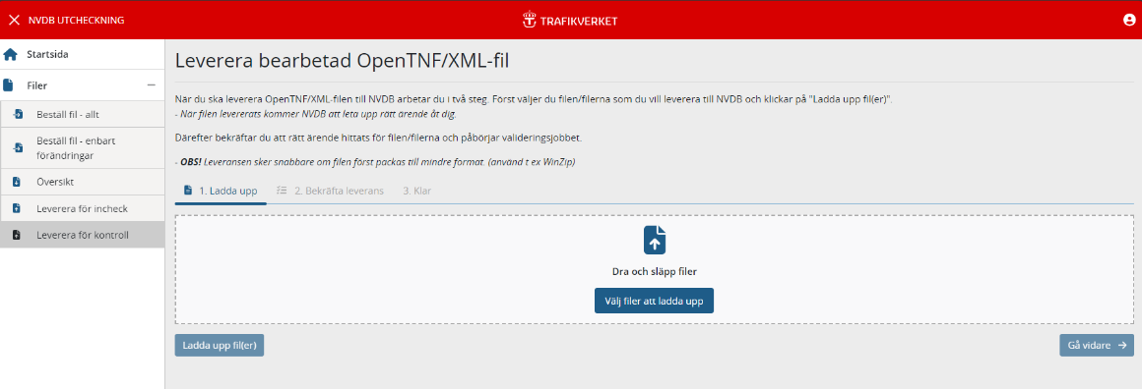
När du valt de filer du vill ladda upp, klickar du därefter på den vänstra nedre knappen ”Ladda upp fil(er)” för att påbörja filuppladdningen. NVDB kommer därmed göra en snabbkontroll av filen för att stämma av att ett ärende existerar för filen.
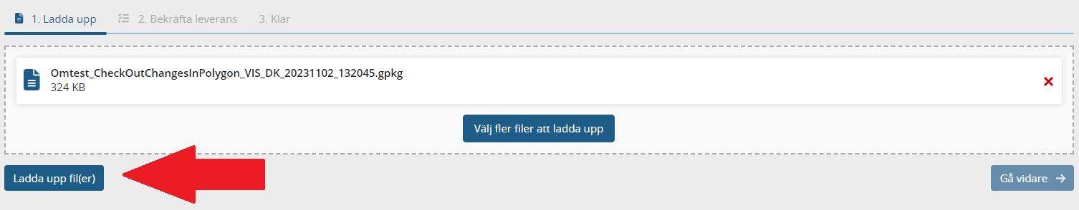
När filen är godkänd, aktiveras valet att Gå vidare till Steg 2 – Bekräftelse.
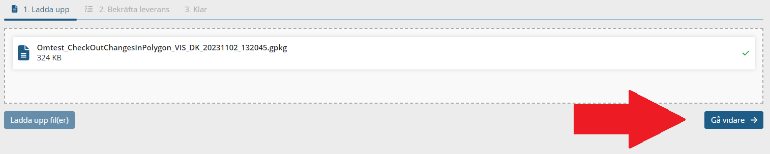

Steg 2 – Bekräftelse
När filen levererats till NVDB och ett ärende hittats, får Du valet att bekräfta att det faktiskt är rätt ärende som hittades för filen. Klicka på den rad (eller rader om flera filer laddades upp) som stämmer överens med det du levererat och klicka därefter på knappen Bekräfta för att gå vidare till det sista steget Steg 3 – Kvittens.

Steg 3 – Kvittens
I det sista steget vid leverans för kontroll får Du en kvittens på vad som gjorts. Skulle något fil misslyckas med den initiala kontrollen vid leverans för kontroll, markeras dessa med Misslyckad.
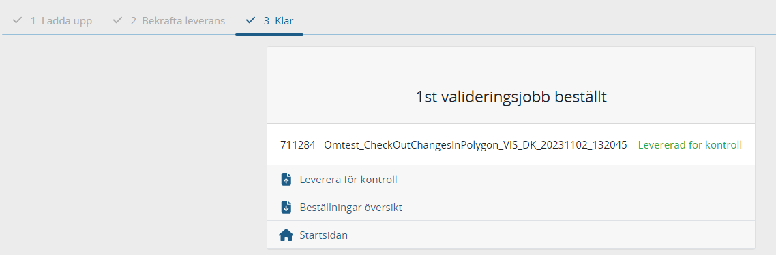

Relaterade dokument

Versionslogg
Fastställd version | Dokumentdatum | Ändring | Namn
0.1 | 2023-08-22 | Skapat | Ludvig Åslund
0.4 | 2024-04-16 | Korrigerad slutversion | Ludvig Åslund

Dokumentegenskaper, TDOK-nummer [TDOK-nummer], Fastställt av[Fastställt av], Skapat av Krister Andersson, IKTvep, Dokumentdatum 2023-08-22, Gäller från [Gäller från],Konfidentialitetsnivå [Konfidentialitetsnivå] Ersätter [Ersätter] Dokumenttyp HANDLEDNING.
Ovanstående textfält är endast avsett att läsas digitalt och får ej tas bort. Det innehåller uppgifter från sidhuvudet och gör att dokumentets egenskaper blir tillgängliga enligt Lag (2018:1937) om tillgänglighet till digital offentlig service.

